Prot. 0007115/I.1 Castellana Grotte, 05/09/2022

Alle famiglie
Ai docenti della Scuola Primaria
Al personale ATA
e p.c. Al Direttore S.G.A., Domenico Antico

Oggetto: Indicazioni per l'avvio dell'anno scolastico 2022/23 per la mitigazione delle infezioni da Covid

Al fine di mitigare gli effetti delle infezioni da Sars-CoV-2, per l’anno scolastico 2022 -2023, si riportano di seguito le indicazioni più significative del vademecum illustrativo, emanato dal Ministero della Salute, che ad ogni modo, si allega ala presente, invitando ad un’attenta lettura, per un approfondimento delle misure da adottare.
La fine dello stato di emergenza ha determinato per le istituzioni Scolastiche, alla data del 31 agosto 2022, la cessazione delle misure obbligatorie di contenimento del contagio, adottate nel corso dei due anni scolastici passati e il ripristino di condizioni precedenti, pur mantenendo alcune cautele ed accorgimenti, finalizzati a:
✓ Garantire la frequenza scolastica in presenza
✓ Prevedere il minimo impatto delle misure di mitigazione sulle attività scolastiche
Non sarà necessario, pertanto, indossare mascherine (tranne in caso di alunni o docenti a rischio di sviluppare forme severe di COVID-19 oppure per alunni o docenti che, avendo sintomi respiratori di lieve entità e trovandosi in buone condizioni generali che non presentano febbre, volessero frequentare).
Raccomandate restano le seguenti misure di prevenzione:
- Igienizzazione delle mani
- Ricambio frequente d’aria
- Sanificazione giornaliera di ambienti e arredi
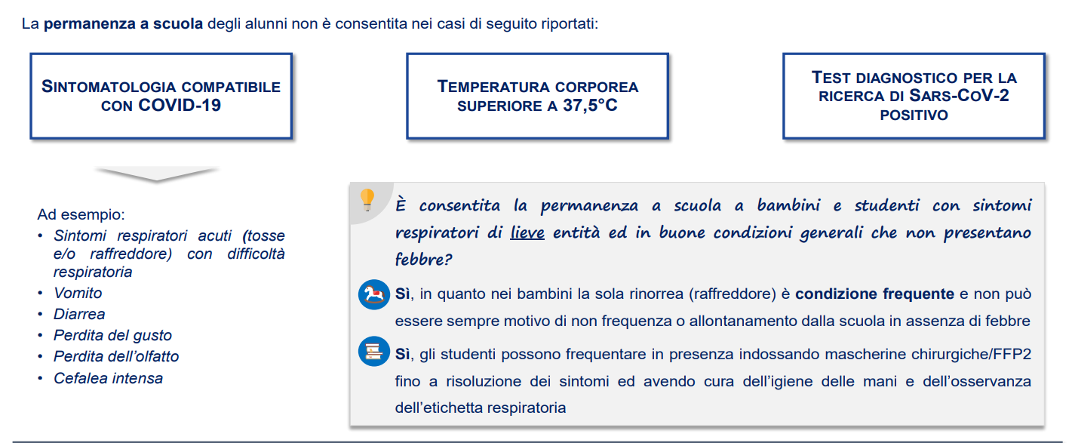
- Scaglionamento in entrata e in uscita con orari più ravvicinati rispetto agli anni passati Come precisato nel Vademecum suddetto:
Qualora le autorità sanitarie verificassero un elevato ed eccessivo aumento dei contagi, ogni scuola dovrà "prepararsi ed essere pronta" per poter mettere in campo in modo tempestivo misure ulteriori.
ORGANIZZAZIONE ENTRATA/USCITA ALUNNI SCUOLA PRIMARIA
Il cancello di accesso pedonale al cortile dell’ “Angiulli”, verrà aperto alle ore 07:55.
I docenti alla stessa ora dovranno trovarsi nelle proprie classi.
Il genitore che accompagna l’alunno, giunto nel cortile, lo lascerà entrare autonomamente nell’edificio scolastico, senza trattenersi. L’alunno, seguendo il percorso indicato, sotto il controllo del personale ausiliario, raggiungerà la propria aula, dove lo attenderà il docente.
L’entrata degli alunni nell’edificio scolastico “Angiulli” avverrà dall’Ingresso principale, seguendo l’orario sottoindicato che va RIGOROSAMENTE rispettato:

ENTRATA
ORARIO | PORTA 1
8.00/8.05 | V A-B-C
 | IV A-B-C-D-E
8.05/8.10 | III A-B-C-D
 | II A-B-C
8.10/8.15 | I A-B-C-D

Per l’uscita si utilizzerà sia l’Ingresso principale, che l’Ingresso d’emergenza. Sono state conservate ancora per quest’anno le macro-postazioni con le lettere A B C D E
Le classi, seguendo la sottostante scansione oraria, raggiungeranno l’area relativa alla propria sezione, dove ad attenderli ci saranno i genitori o persone maggiorenni delegate o chi esercita la responsabilità genitoriale.
USCITA
ORARIO | PORTA 1 | PORTA 2
13.10 | I A-B-C-D | /
13.15 | II B | II A - C
13.20 | III A-C-D | III B
13.25 | / | IV A-B-C-D-E
 | V A-B-C | /
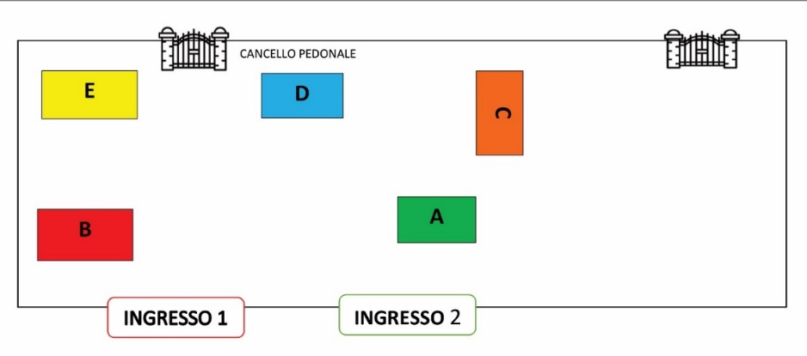

N.B. Solo il primo giorno di scuola (14 settembre) gli alunni IN ENTRATA attenderanno nel cortile, nell’area della propria sezione, il docente che preleverà la classe e la accompagnerà in fila indiana nell’aula. Ciò al fine di far vedere il percorso che gli alunni dovranno seguire dal secondo giorno. La scansione oraria rimane sempre la stessa.
Inoltre, come previsto dal Calendario Scolastico, approvato dal Consiglio d’Istituto, da mercoledì 14 mercoledì a mercoledì 21 settembre l’orario di uscita sarà anticipato e seguirà la seguente ARTICOLAZIONE:

USCITA
ORARIO | PORTA 1 | PORTA 2
12.10 | I A-B-C-D | /
12.15 | II B | II A – C
12.20 | III A-C-D | III B
12.25 | / | IV A-B C-D-E
 | V A-B-C | /

L’accoglienza delle classi prime avverrà MERCOLEDì 14 SETTEMBRE alle ore 10.00 nel cortile del plesso Angiulli.

ULTERIORI DISOPSIZIONI PER IL 1° PERIODO DELL’ANNO SCOLASTICO

Come deliberato dal Consiglio d’Istituto (Delibera n.60 del 30 giugno 2020) si ricorda che in sostituzione del grembiule BLU, che rimane la divisa ufficiale della scuola, si può utilizzare una divisa alternativa, caratterizzata da maglietta blu, riportante il logo della scuola, e jeans/pantalone blu, nelle seguenti occasioni:
* nei giorni di attività motoria;
* durante le manifestazioni ufficiali della scuola: giornata dello sport, ecc.;
* in occasione di uscite ufficiali e gite scolastiche;
* come alternativa al grembiule, nei periodi più caldi, ossia ad inizio e a fine anno scolastico.
Pertanto, a partire dal primo giorno di scuola il 14 settembre 2022 e fino a data che sarà ufficialmente comunicata attraverso una circolare emanata dal Dirigente Scolastico, gli alunni indosseranno la maglietta blu con logo + jeans/pantalone blu. (Se non si riuscisse a procurarsi in tempo utile la maglietta con logo, si indosserà il grembiule).

SOLO GLI ALUNNI DELLE CLASSI PRIME DELLA SCUOLA PRIMARIA NEL PRIMO GIORNO DI SCUOLA (MERCOLEDì 14 SETTEMBRE) INDOSSERANNO IL GREMBIULE PER PARTECIPARE ALLA FESTA DELL’ACCOGLIENZA CON UNA DIVISA PIU’ ADEGUATA PER L’OCCASIONE. Da Giovedì anche le classi prime potranno indossare la maglietta blu con logo+jeans/pantaloni blu, qualora l’avessero già a disposizione.

F.to Il Dirigente Scolastico
Dott. Gerardo Magro

Firma autografa omessa ai sensi dell’art. 3 del D.Lgs. n. 39/1993
l’originale è agli atti dell’ufficio

